**Assignment 4:**

**MNIST digit classification using Neural Networks**

Due Date: 30/01/2017

**הקדמה**

בתרגיל זה נבנה רשת עצבית מלאכותית  (**ANN**-**A**rtificial **N**eural **N**etwork) לסיווג ספרות כתובות בכתב יד (מתוך מאגר MNIST) המתבסס על הארכיטקטורה שנלמדה בכיתה.

מצורף הקובץ ATICV2016mnist.mat המכיל שני אוספים של תמונות:

* אוסף קטן של תמונות אימון: TrainingSetS
* אוסף גדול של תמונות אימון: TrainingSetL
* תמונות בוחן: TestingSet

*הנכם מתבקשים* ***לא לצרף קובץ זה בעת הגשת התרגיל****.*

בפונקציית ה main.m המצורפת תמצאו קוד שטוען את אוספי התמונות – ומציג דוגמא של מספר תמונות.

(התבוננות בפיסת קוד זו תבהיר את מבנה אוספי התמונות (שכולל את לייבל הספרה (Ground Truth) והתמונה)

***שימו לב שאתם משתמשים באוסף האימון שמתאים למספר האיטרציות (למשל בכל מחזור חיים) על מנת לקבל מגוון טוב של ספרות כקלט (למשל, יש יותר סיכוי ש 100 הרצות מתוך מאגר של 10000 יהיו לא "מגוונות" מאשר 100 הרצות מתוך מאגר של 100).***

*למרות שהמבנה של רשת הנוירונים פשוט – זמני האימון עלולים להיות ארוכים. לפיכך מומלץ שלא להשאיר את העבודה על התרגיל לרגע האחרון.*

**הרשת העצבית**

**תיאור מבנה הרשת עצבית**

בתרגיל זה נממש רשת נוירונים תלת-שכבתית בעלת שכבה חבויה (Hidden Layer) אחת.

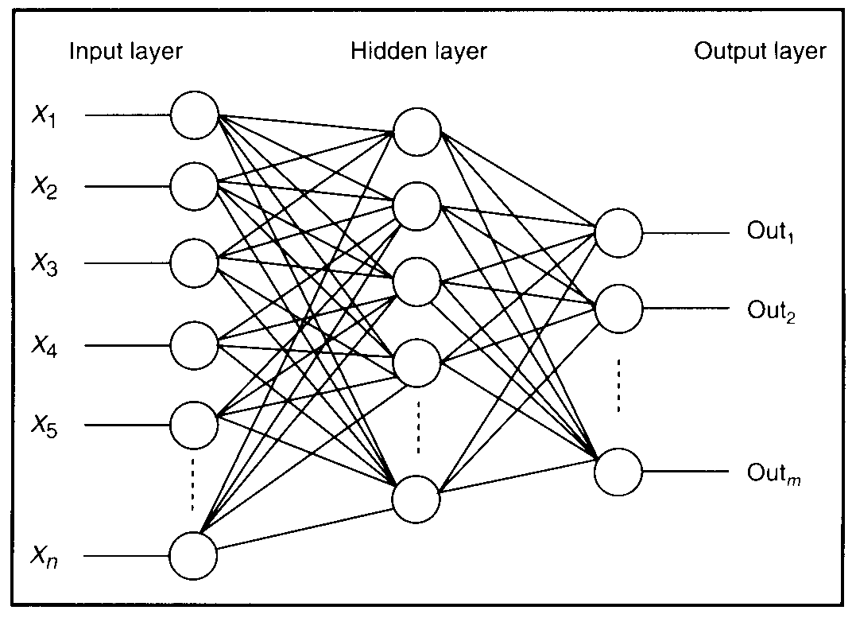

השכבה הראשונה היא שכבת הקלט, המקבלת תמונה (בגודל 28x28 במקרה שלנו).

שכבת הקלט מקושרת לשכבה חבויה (אשר נקראת כך מכיוון שאין לנו "גישה" אליה) בקישוריות מלאה

(Fully connected layer). השכבה החבויה מכילה תאים חבויים (Hidden units) שמספרם ניתן להגדרה.

השכבה השלישית היא שכבת הפלט. מכיוון שאנו מעוניינים בסיווג תמונת המוצא לספרה בין 0 ל-9, שכבת המוצא תכלול 10 תאי פלט (ניתן גם לממש רשת בעלת מספר קטן יותר של תאי פלט – לדוגמא, אם נבחר בפלט בפורמט בינארי). שכבת המוצא היא גם כן בקישוריות מלאה (Fully connected).

לסיכום, ניתן להגדיר את הרשת שלנו כרשת בעלת שכבת קלט בגודל 28x28=784, שכבה חבויה בקישוריות מלאה עם u תאים חבויים, ושכבת פלט בקישוריות מלאה עם 10 תאי פלט.

*רשתות עצביות יכולות להגיע למימדים גדולים הן ב"עומק" (מספר השכבות) והן ב"רוחב" (מספר התאים בשכבה). רשת קטנה מדי לא תוכל לקרב בדיוק מספיק את המיפוי הנדרש, ואילו רשת גדולה מדי תמנע לימוד יעיל (זהו ה Bias Tradeoff).*

**מבנה תא**

כל תא ברשת (הנקרא נוירון) מקבל כמה קלטים ממושקלים ומעביר אותם דרך פונקציה לא ליניארית (כגון סיגמואיד, טנגנס היפרבולי, ReLU – Rectified Linear Unit וכו') שלרוב נבחרת על בסיס פשטות הנגזרת שלה.

בנוסף, אחת הכניסות לכל תא הינה כניסת Bias (שאינה תלויה בשכבות הקודמות).

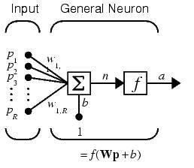

בתרגיל זה נשתמש בפונקציית הסיגמואיד:

$$σ\left(z\right)= \frac{1}{1+e^{-z}}$$

הנגזרת של הסיגמואיד הינה:

$$σ^{'}(z)=σ\left(z\right)*(1-σ\left(z\right))$$

**תיאור האלגוריתם - Supervised learning.**

בתהליך הלמידה, המשוקולות וכניסות ה bias מתעדכנות על מנת למפות את תמונת הקלט למוצא בתא הפלט המתאים למחלקה אותה מייצגת התמונה (הספרה שבתמונה).

התהליך מכיל שלושה חלקים עיקריים שחוזרים על עצמם:

התפשטות קדימה - Forward Propagation:

בשלב זה, המידע משכבת הקלט עובר דרך הקישורים הממושקלים אל התאים בשכבה החבויה, ומוצא התאים החבויים ממשיך דרך הקישורים הממושקלים אל שכבת המוצא (מוצא הרשת היא ה"היפותזה" שלנו ומסומנת ע"י h).

משווים את המוצא הרשת עם הספרה המיוצגת בתמונה (זוהי ה Ground Truth שלנו) ומחשבים את השגיאה של מוצא הרשת.

בתרגיל זה נשתמש בסכום הריבועים:

$$sum(Cost)= sum( \frac{1}{2}∙{\left(h-y\right)}^{2} )$$

התפשטות לאחור - Back Propagation

נרצה לשנות את הרשת העצבית כך שנמזער את השגיאה שהיא מייצרת. נשתמש ב Gradient Descent (או ליתר דיוק Stochastic Gradient Descent מכיוון שאנו מעדכנים את הרשת תוך כדי הזנת הנתונים) כדי לעדכן את המשקולות ברשת על מנת שתתכנס למוצא המתאים לקלט.

לכן, ראשית – נגזור את השגיאה כפונקציה של מוצא הרשת כאשר y הוא וקטור אפסים עם y(GT)=1

(בחרנו, במקרה, פונקציה קלה לגזירה).

$$Delta= \frac{∂Cost}{∂h}=h-y$$

נמשיך "לגזור אחורה": הנגזרת של פונקציית האקטיבציה בתאי הפלט היא:

$${σ\left(z\right)=h \overset{⇒}{} σ}^{'}(z)=h*(1-h)$$

ולכן הנגזרת של השגיאה כפונקציה של סה"כ הכניסות המשוקללות לתא (z) היא:

$$\frac{∂Cost}{∂z_{2}}=(h-y)* h*(1-h)$$

הכניסה לתא מוגדרת כך:

$$z=w∙a_{1}+b$$

כאשר $a_{1}$ היא היציאה מהתא של השכבה ה"קודמת" (השכבה החבוייה) ו b הוא ה- bias.

ולכן, השפעת המשקולות על הכניסה לתא הינה:

$$\frac{∂z}{∂w}=a$$

ולפי שרשרור נגזרות:

$$\frac{∂Cost}{∂w_{2}}=a_{1}*(h-y)* h*(1-h)$$

$$\frac{∂Cost}{∂b_{2}}=(h-y)* h*(1-h)$$

*בתרגיל זה, לשם הנוחות, ה biases מופרדים מהמשקולות ואין צורך במניפולציות על הקלט.*

כאמור, $a_{1}$ היא היציאה מהתא של השכבה ה"קודמת" (השכבה החבוייה) - ולכן ניתן לבצע שוב את התהליך עד שנגיע לשכבת הקלט ( $a_{0}=x$) .

עדכון פרמטרים - Update

כעת, לאחר שחישבנו את הנגזרות, נוכל לעדכן את המשקולות כך שיצמצמו את השגיאה:

$$w=w-μ\frac{∂Cost}{∂w}$$

כאשר $μ$ הוא קצב הלמידה.

**חלק א': מימוש הרשת**

1. "שרשרו" את הנגזרות וחשבו את ,

2. בנו פונקציה שתייצר היפותזה על סמך תמונת קלט ומטריצות משקולות, תחשב את שגיאת ההיפותזה וגרדיאנט השגיאה - ותחלחל אותו אחורה על בסיס הנגזרות החלקיות. לבסוף, הפונקציה תעדכן את המשקולות לפי גרדיאנט השגיאה.

השתמשו ב‑API הבא:

[Class , Loss, Delta , W1 , W2 , B1, B2] = NN_FnB (X , W1 ,W2, B1, B2 , GT ,LR)

|  |  |  |
| --- | --- | --- |
|  |  |  |
| **קלט:** |  |  |
| X | – | תמונת הקלט. |
| W , B | – | המשקולות וה biases של הכניסה לשכבה החבויה ולשכבת הפלט. |
| GT | – | ה “Ground Truth” (או y) , הסיווג האמיתי של תמונת הקלט. |
| LR | – | קצב הלמידה ($μ=Learning rate$). |
| **פלט:** |  |  |
| Class | – | המחלקה (ספרה) שנקבעה ע"י ההיפותזה של הרשת. |
| Loss | – | השגיאה של ההיפותזה כפי שהיא מוגדרת ע"י פונקציית השגיאה שבחרנו. |
| Delta | – | נגזרת השגיאה כפונקציה של מוצא הרשת (ההיפותזה). |
| W , B | – | המשקולות וה biases המעודכנים. |

**חלק ב': אתחול משתנים, הזנת מידע ועדכון הרשת**

בחלק זה נזין את התמונות לרשת (בעזרת הפונקציה שמימשנו).

ראשית, נאתחל את ה"היפר פרמטרים" (Hyper Parameters):

* קבעו את מספר התאים בשכבה החבויה להיות 100.
* אתחלו את המשקולות וה Biases על ידי פונקציית randn עם סטיות תקן:

3. הסבירו בקצרה מדוע לא מאתחלים את המשקולות כשוות לאפס .

***טיפ: בחנו את הכניסה לתאים בשכבה השניה והשלישית – זה יכול לעזור גם בהמשך לבדיקת "תקינות" הרשת כאשר אתם משנים פרמטרים ברשת.***

* קיבעו את קצב הלמידה ההתחלתי להיות 0.01.
* הגדירו את מספר "מחזורי אימון" (Epochs) ומספר הדוגמאות בכל מחזור. (אנו משתמשים בהגדרה של מחזורי אימון למשל כדי להקטין את קצת הלמידה בין מחזור למחזור על מנת לעבור ממצב של למידה (התחלתית) מהירה לבין התכנסות (סטוכאסטית) מדוייקת.

(בשלבי הכתיבה, ניתן לעבוד עם מספר מחזורים ואיטרציות קטנים – אך לאחר מכן כדי להגדיל אותם (מאוד) – כך שלמשל בכל מחזור חיים האלגוריתם עובר על כל התמונות באוסף האימון)

4. הדפיסו גרף של ה Cost לאורך האימון – ודאו כי השגיאה אכן קטנה במהלך האימון.

*שימו לב שבזמן האימון, בכל מחזור חיים – אתם מזינים את התמונות בסדר אקראי (באמצעות פקודת randperm כמו בקוד הצגת התמונות המצורף לפונקציית ה main.m) כדי לשפר את ההתכנסות.*

**חלק ג': אנליזה**

כעת נתחיל לבחון את יכולות הסיווג של הרשת.

נגדיר את שגיאות הסיווג (Classification Error) הבאות:

Ein = In-sample error:

ה Ein היא קצב שגיאת הסיווג על דוגמאות מתוך אוסף האימון (כלומר דוגמאות שבשלב מסוים כבר "למדנו").

נחשב את השגיאה ע"י סכימת כל הסיווגים הנכונים במחזור חיים חלקי מספר דוגמאות האימון בכל מחזור.

EOut = Out of sample error:

EOut היא קצב שגיאת הסיווג על אוסף תמונות הבוחן (כאלה שהרשת לא "ראתה" בזמן האימון – והן אינן תורמות לאימון שלה גם בזמן הבדיקה מולן).

5. הגדילו את מספר האיטרציות בכל מחזור (רצוי למקסימום) ואת מספר המחזורים. עבור כל מחזור חשבו את קצב שגיאת הסיווג עבור אוסף האימון (Ein) וחשבו את שגיאת הסיווג עבור אוסף הבוחן (EOut). הציגו את התוצאות על גרף ונסו להסביר אותם.

* האם Ein קטנה במהלך הזמן ?
* האם EOut קטנה ?
* האם קצב שיפור השגיאות דועך ?
* האם ישנה הרעה בביצועים של אחד ממדדי השגיאה הנ"ל בשלב כלשהו באימון ?

6. הציגו את 36 קבוצות המשקולות הראשונות מתוך W1 המקושרות לתאי הקלט (וצרפו למסמך).

(השתמשו בפונקציה VisualizeWeights.m המצורפת). לדוגמא:

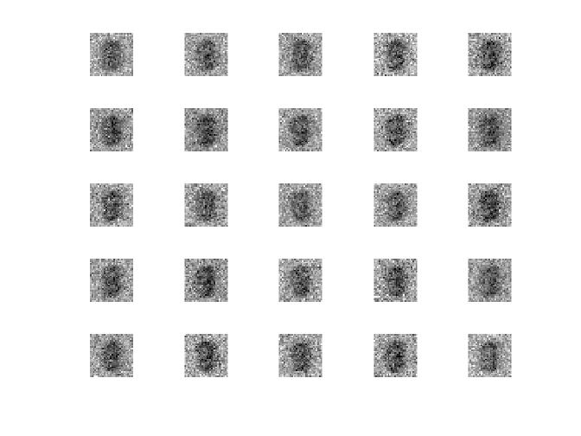

* האם הן דומות (מדי) אחת לשניה ? (לדוגמא: )

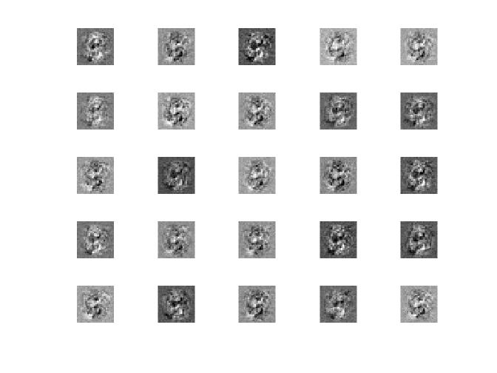

* האם הן דומות (מדי) לקלט ? (לדוגמא: )

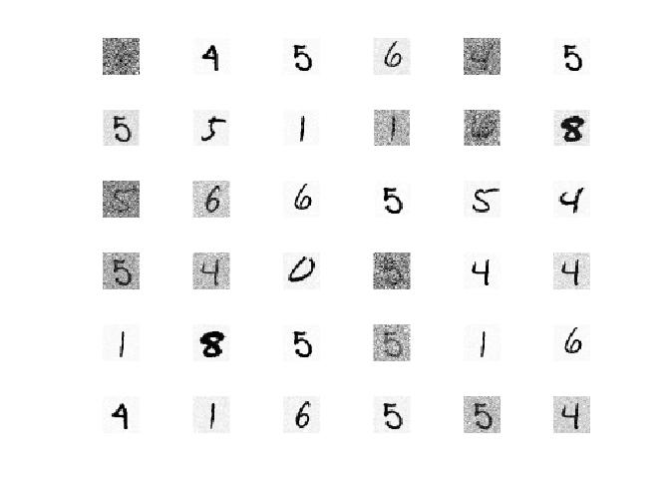

7. תארו את המשקולות שהצגתם ואת תוצאות הסיווג במונחים של Underfit ו Overfit.

8. מה המשמעות של משקולות דומות (מדי) כמו בדוגמא למעלה ואיך נתקן זאת?

9. ודאו שאתם מצליחים להגיע לפחות ל = 0.4 Ein (וצרפו את גרף השגיאות הנ"ל למסמך)

10. חזרו על סעיפים 5-7 עם שכבה חבויה בגודל 200 תאים.

טיפ: אוסף הבוחן מסודר לפי סדר הספרות – כך שניתן בקלות לראות את השגיאה עבור כל ספרה.

**חלק ד': בונוס – Go Fish**

מזל טוב! עכשיו כשבניתם רשת מתפקדת:

11. נסו לבצע אופטימיזציה של הפרמטרים, להגדיל את מספר מחזורי החיים ושחזרו את ההצלחה של Yann LeCun על ידי כך שתגיעו ל Eout < 0.1.

טיפים:

* שימו לב להתנהגות של Ein ו Eout – ושימו לב שאתם לא נכנסים למצב של Overfitting.
* האם התכנסות האלגוריתם "נתקעת"? (נסו הקטין את קצב הלמידה לאורך מהלך הלמידה).
* האם המשקולות "מתנהגות כראוי" ? (האם יש צורך בשינוי ערכי אתחול המשקולות או קצב הלמידה?).

**הוראות הגשה:**

1. ההגשה בזוגות.
2. יש להגיש מסמך המכיל התייחסות לכלל הסעיפים בתרגיל, המציג את כל התוצאות ועונה על כל השאלות.
3. יש לצרף את כל פונקציות ה‑MATLAB שהוגדר להן API בתרגיל, וכן כל הפונקציות הנלוות אליהן שכתבתם. בדיקת התרגיל תכלול הרצה אוטומטית של פונקציות אלו ובדיקתן.

הנכם מתבקשים **שלא** לצרף את קובץ תמונות ה MNIST

1. את כל הקבצים המצורפים למייל (כולל המסמך) יש לכווץ לקובץ ATICV-HW4_ID1_ID2.zip.
2. בכדי לא לאבד נקודות, מומלץ לבדוק שהקוד שכתבתם פועל גם על מחשב בלתי תלוי במחשב בו כתבתם אותו (למשל במעבדות באוניברסיטה)
3. **את הפתרון עם כל הקבצים הרלוונטיים (zip) יש להגיש למייל:** [**ATICV2016@gmail.com**](mailto:ATICV2016@gmail.com)**.**

**את הנושא של המייל יש לנסח באופן הבא:**

**Assignment #4 ID: id-number1_id-number2**

1. איחור במועד ההגשה (ללא אישור) עלול לגרור הורדה בציון.

בהצלחה!